Мастер-класс для родителей на тему:
«Развитие мелкой моторики с использованием подручного материала
у детей среднего дошкольного возраста»

Выполнила воспитатель группы №6 Хамитова О.М
Цель: Показать родителям приёмы и способы развития мелкой моторики рук у детей дошкольного возраста.
Задачи:
- Показать важность работы по развитию мелкой моторики рук.
- Обозначить взаимосвязь развития мелкой моторики рук и речи дошкольника.
- Познакомить родителей с нетрадиционными приемами и материалами, используемыми в работе с детьми по развитию мелкой моторики и координации движений рук.
- Вызвать интерес у родителей к различным изобразительным материалам и желание действовать.
- Доставить детям положительные эмоции от совместной деятельности.
Предварительная работа:
Подготовка образцов изобразительного бросового природного материала.
Составление конспекта, подборка необходимого методического материала.
Организация родителей на практическое занятие «Мастер- класс».
Участники: родители, дети.
Материал: пластилин, картон, фасоль, крупа манная, макароны, бусинки, игры-шнуровки, мозаики различного типа, конструктор и литература по теме «Развитие мелкой моторики в ДОУ» для родителей.
Организационный момент:
Так как семье принадлежит ведущая роль в развитии ребёнка, семья является источником, который питает человека с рождения, знакомит его с окружающим миром, даёт ребёнку первые знания и умения. Только совместными усилиями мы можем решить любые проблемы в воспитании и развитии ребёнка
Наш мастер-класс мне хотелось бы начать с загадки:
Пять да пять – родные братцы,
Пальцы.
Действительно, это пальцы.
Тема нашего мастер-класса посвящена как раз им, а точнее –развитию мелкой моторики рук у ребёнка.
Так все вместе и родятся.
Если вскапываешь грядку,
Держат все одну лопатку.
Не скучают, а играют
Вместе все в одни игрушки.
А зимою всей гурьбою
Дружно прячутся в теплушки.
Вот такие «пять» да «пять»,
Угадайте, как их звать?
Пальцы.
«Ум ребёнка находится на кончиках его пальцев»
(В. Сухомлинский).
Дошкольный возраст – это, прежде всего, возраст игры, возраст развития творчества, воображения любознательности. Одно из направлений нашей работы – это развитие речи дошкольников.
Ребенок постоянно изучает, постигает окружающий мир. Основной метод накопления информации – прикосновения. Детям необходимо все хватать, трогать, гладить и пробовать на вкус! Если взрослые стараются поддерживать это стремление, предлагая малышу различные игрушки (мягкие, твердые, шершавые, гладкие, холодные и т. д.), тряпочки, предметы для исследование, то он получает необходимый стимул для развития.
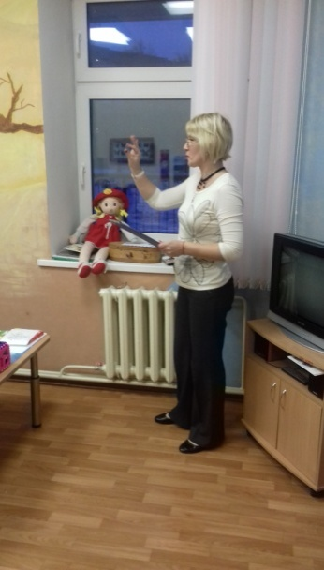
Известный исследователь детской речи М. М. Кольцова отмечала, что кисть руки надо рассматривать как орган речи. Если развитие движений пальцев руки соответствует возрасту, то и речевое развитие находиться в пределах нормы.
Выявляется, что зачастую мышцы пальцев рук у детей слабые, дети не могут точно воспроизвести заданную позу, не могут ее удержать, не говоря уже о том, что большинство детей затрудняются в овладении таких навыков, как застегивание и расстегивание пуговиц, молний и т.д.
Предлагаю вашему вниманию игры и упражнения на развитие мелкой моторике.
1. Пальчиковая гимнастика.
Приведем пример одной из них:
Этот пальчик - дедушка,
Этот пальчик - бабушка,
Этот пальчик - папочка,
Этот пальчик - мамочка,
Этот пальчик - я,
Вот и вся моя семья!
2. Рисование с помощью манной крупы.
Родителям предлагается с помощью крупы изобразить рисунок.
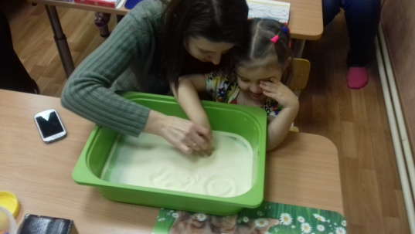
3.Игра «Золушка».
Дети с восторгом приняли новинку. Пальчиками выбирается и разбирается по цветам фасоль и бусинки, также можно выложить узор. И уже здесь начинается настоящий творческий процесс.
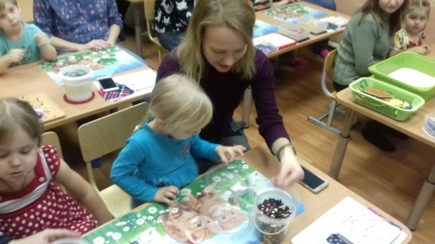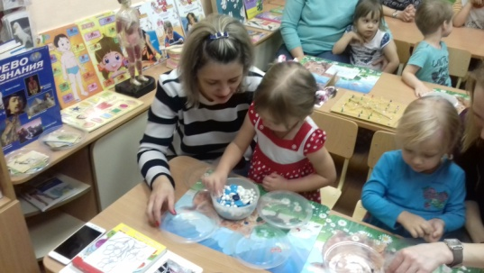
4.Особое внимание хотелось бы уделить «Играм-шнуровкам».
Одна из них «Бусы». Это настолько увлекательная игра, все детки стремятся сделать бусы для своей любимой мамочки, путем нанизывания макарон на шнурок. А теперь попробуем вместе.
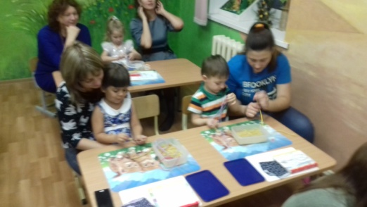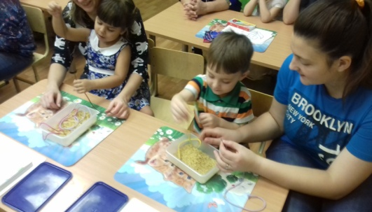
5. Мозаика.
Родителям с детьми предлагается совместно составить узор.
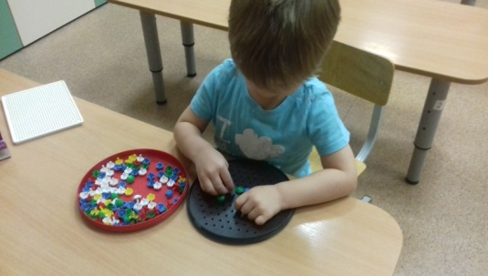
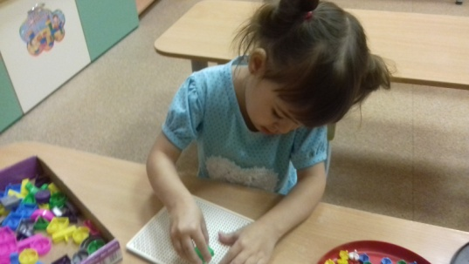
6.Конструктор «Цветики-цветочки» развивает не только моторику рук, но и воображение. Предлагается мамам с детками пофантазировать.
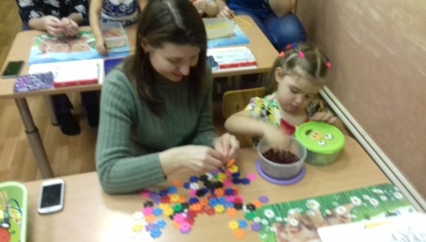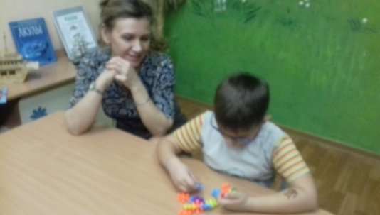
7. «Пластилинография». Раздается контур рисунка, который родители вместе с детьми должны зарисовать пластилином.
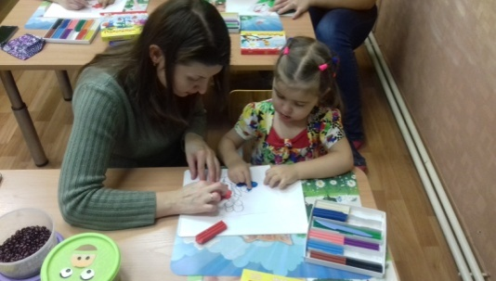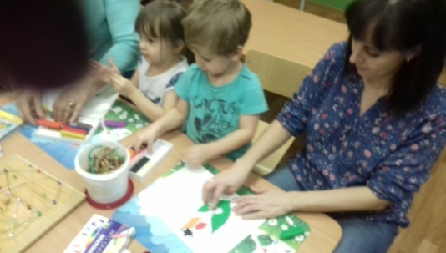
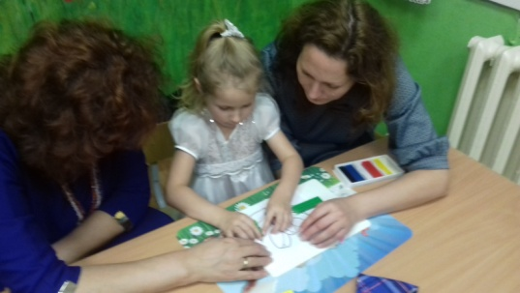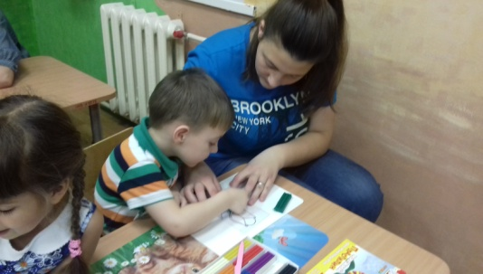
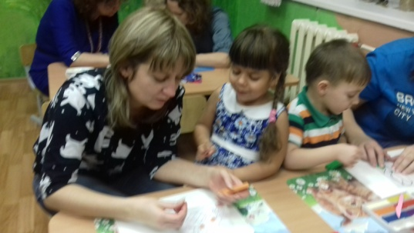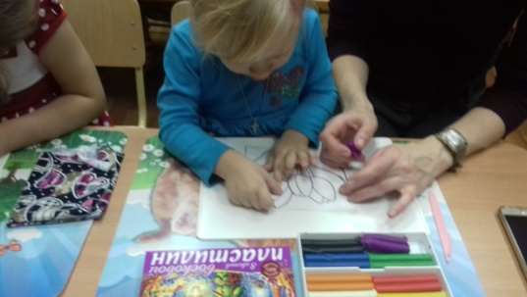
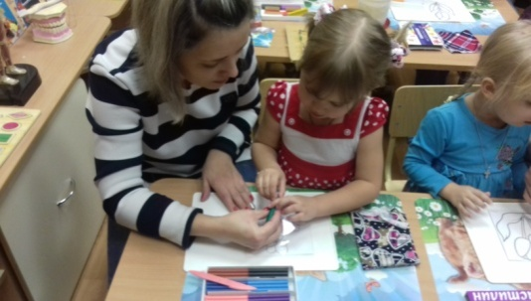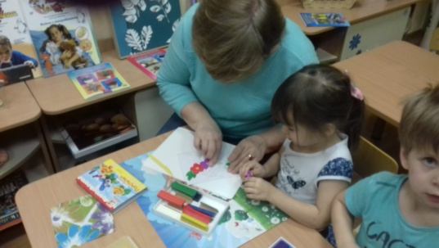
Надеюсь, что нашим детям с вашей помощью таких трудностей удастся избежать.
А сейчас есть возможность сказать свое слово о развитии речи дошкольников всем желающим в слове-эстафете, которое начинается с фразы: «Чтобы у моего ребенка была хорошо развита речь, я должна …»
